В Курахском районе почтили память ветеранов Великой Отечественной войны
10
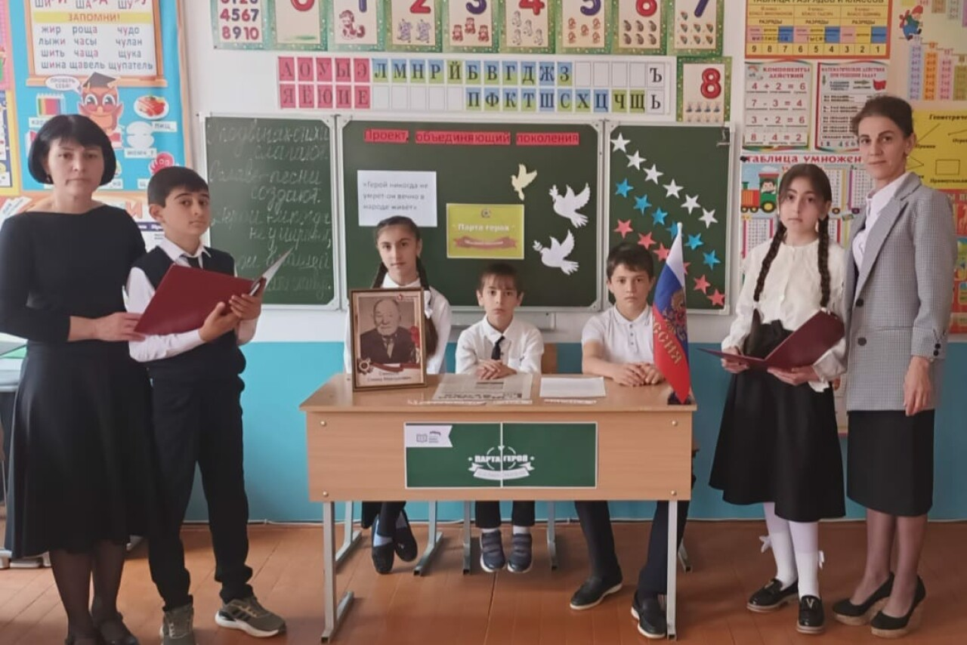

В преддверии 80-летия Великой Победы в Курахской средней общеобразовательной школе №1 состоялось мероприятие, организованное учительницей 4 класса Гаджихановой З.Ю., посвященное памяти ветеранов Великой Отечественной войны Семеда Семедова и Гаджимисри Мисриева.
В школе был создан памятный уголок, посвященный этим героям, на который были приглашены: учитель школы и сын ветерана Абдулла Семедов, внучки ветерана и учительницы Гамият Семедова и Джамиля Гаджимагомедова, а также правнуки Фатима Семедова, Амир Семедов, Абдурагим Мамедов, Мансур Мисриев и Айша Мусаева.
Открыли мероприятие ведущие, ученики 4 класса Будаев И.Б. и Мамедова Н.Н., после чего слово было предоставлено сыну ветерана, Абдулле Семедову. Он рассказал о подвигах отцов и дедов в Великой Отечественной войне, о труде матерей, братьев и сестер в тылу, а в завершение пожелал детям мирного неба над головой.
Ученики 4 класса продекламировали стихи, посвященные Великой Отечественной войне, на русском и лезгинском языках.
В библиотеке школы также был создан уголок памяти, посвященный братьям Алибековым – Абдулгалиму и Абдуселиму, павшим в боях под Сталинградом в 1942-1943 годах.
В преддверии празднования 80-летия Победы в школе был создан стенд «Окно Победы», посвященный ветерану Великой Отечественной войны Семеду Семедову.

Главные новости

